План описания православного храма
1. Дата открытия храма. Если храм закрыт, то даты открытия и закрытия.
2. В честь какого престольного праздника или святого РПЦ назван храм, кратко рассказать о празднике или святом.
3. Архитектурные особенности.
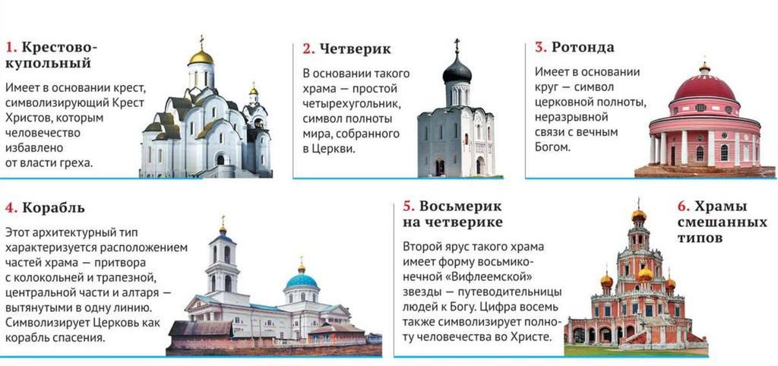

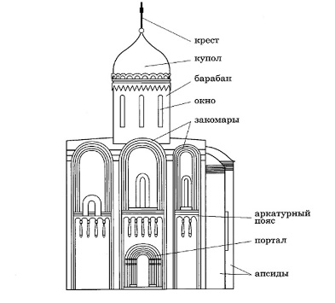
При необходимости нужно обратиться к коллегам, которые могут проконсультировать. Привлекаем ребят к работе. Эта часть работы реферативная поэтому даем ссылки на источник.

4. Внутренне устройство храма.
(пределы, сколько рядов в иконостасе, какие особо чтимые иконы, предметы хранятся в храме: может быть книги, церковная утварь и т.д.)
5. Вклад храма в развитие населённого пункта: работа школы, имена священников и их деятельность.
6. Если храм восстановлен после разрушения, то рассказать историю восстановления.
Обязательно! Какие документы хранятся в территории по деятельности храма (если они есть): фотографии, воспоминания жителей и т.д.

